**今日动态**

3.31 星期一 多云

班级人数：24人，今日实到：17人。

**区域游戏篇**  

|  |  |  |
| --- | --- | --- |
| /Users/zhangjie/Desktop/未命名文件夹 2/IMG_3610.JPGIMG_3610 | /Users/zhangjie/Desktop/未命名文件夹 2/IMG_3609.JPGIMG_3609 | /Users/zhangjie/Desktop/未命名文件夹 2/IMG_3608.JPGIMG_3608 |
| 今天我要用水拓画的方式来装饰纸伞。 | 用太空泥来做份美味的食物招待客人吧！ | 今天我来到了科探区，玩了站立的牙签。 |
| /Users/zhangjie/Desktop/未命名文件夹 2/IMG_3607.JPGIMG_3607 | /Users/zhangjie/Desktop/未命名文件夹 2/IMG_3606.JPGIMG_3606 | /Users/zhangjie/Desktop/未命名文件夹 2/IMG_3605.JPGIMG_3605 |
| 用耳机听完故事，找完图片后，我又选了一本绘本看。 | 春天到了，一起来种小花吧！ | 当我们小手在制作中遇到困难时，我们可以用工具帮忙。 |

**户外活动篇**  

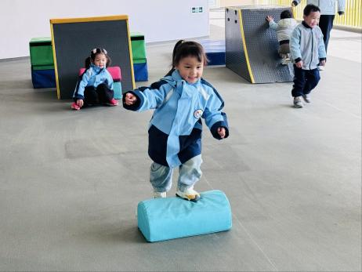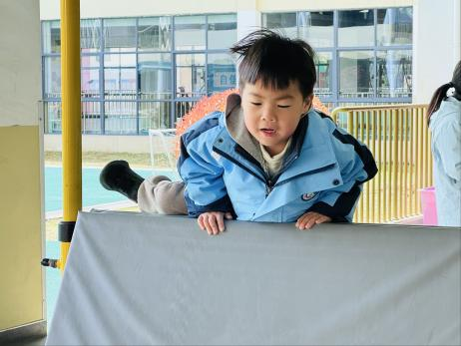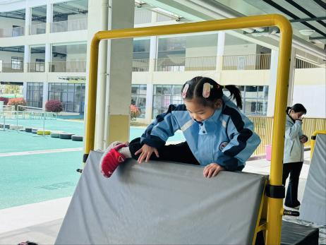

在游戏时，愿意积极参与活动，并能够遵守规则游戏的幼儿是：**赖薪宇、万锦泽、王亦豪、高望、张奕、万殊同、何蒋晔、张东洋、刘宸泽、潘沐炀、郭舒耀、党佳琪、杨星月、李醇韵、张芸汐、周恒。**

**集体活动篇**  

1. **建构：小蜗牛**

雪花片建构是孩子们喜欢的活动之一，雪花片建构不仅能够锻炼幼儿的手眼协调能力，还能促进幼儿手部精细动作的发展。今天我们要用雪花片建构小蜗牛。需要用两个大大的圆作为小蜗牛的身体，再用弯弯的长条作为蜗牛的身体。

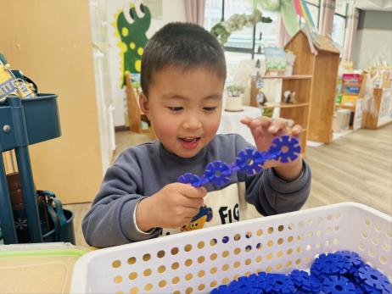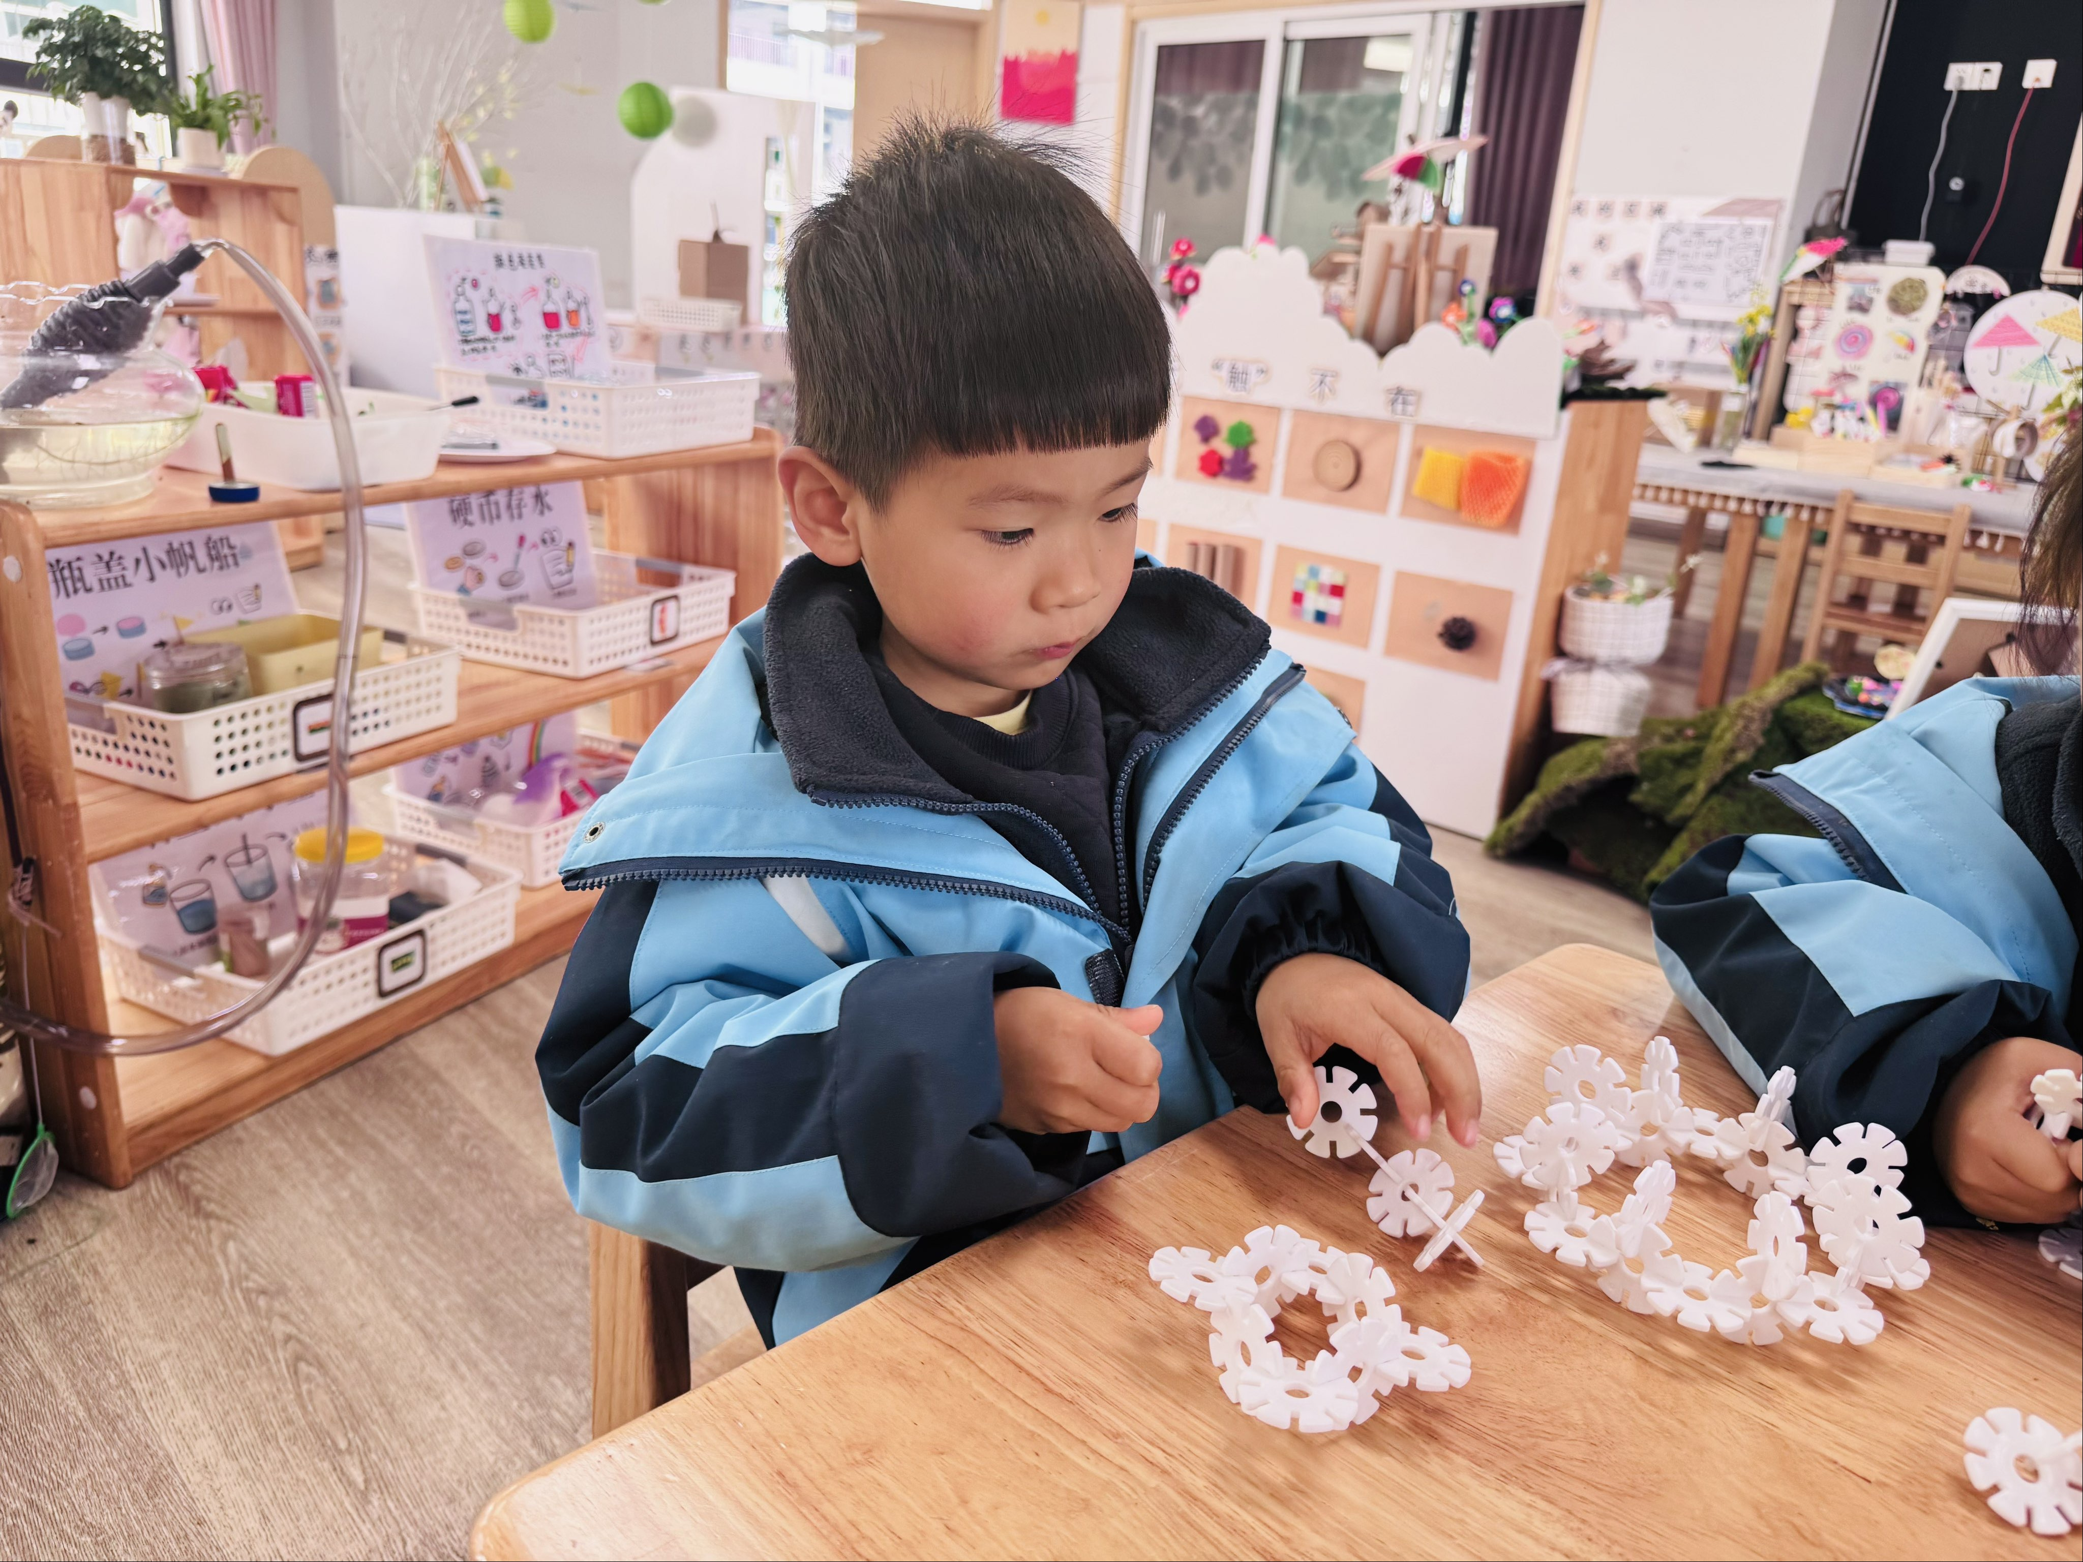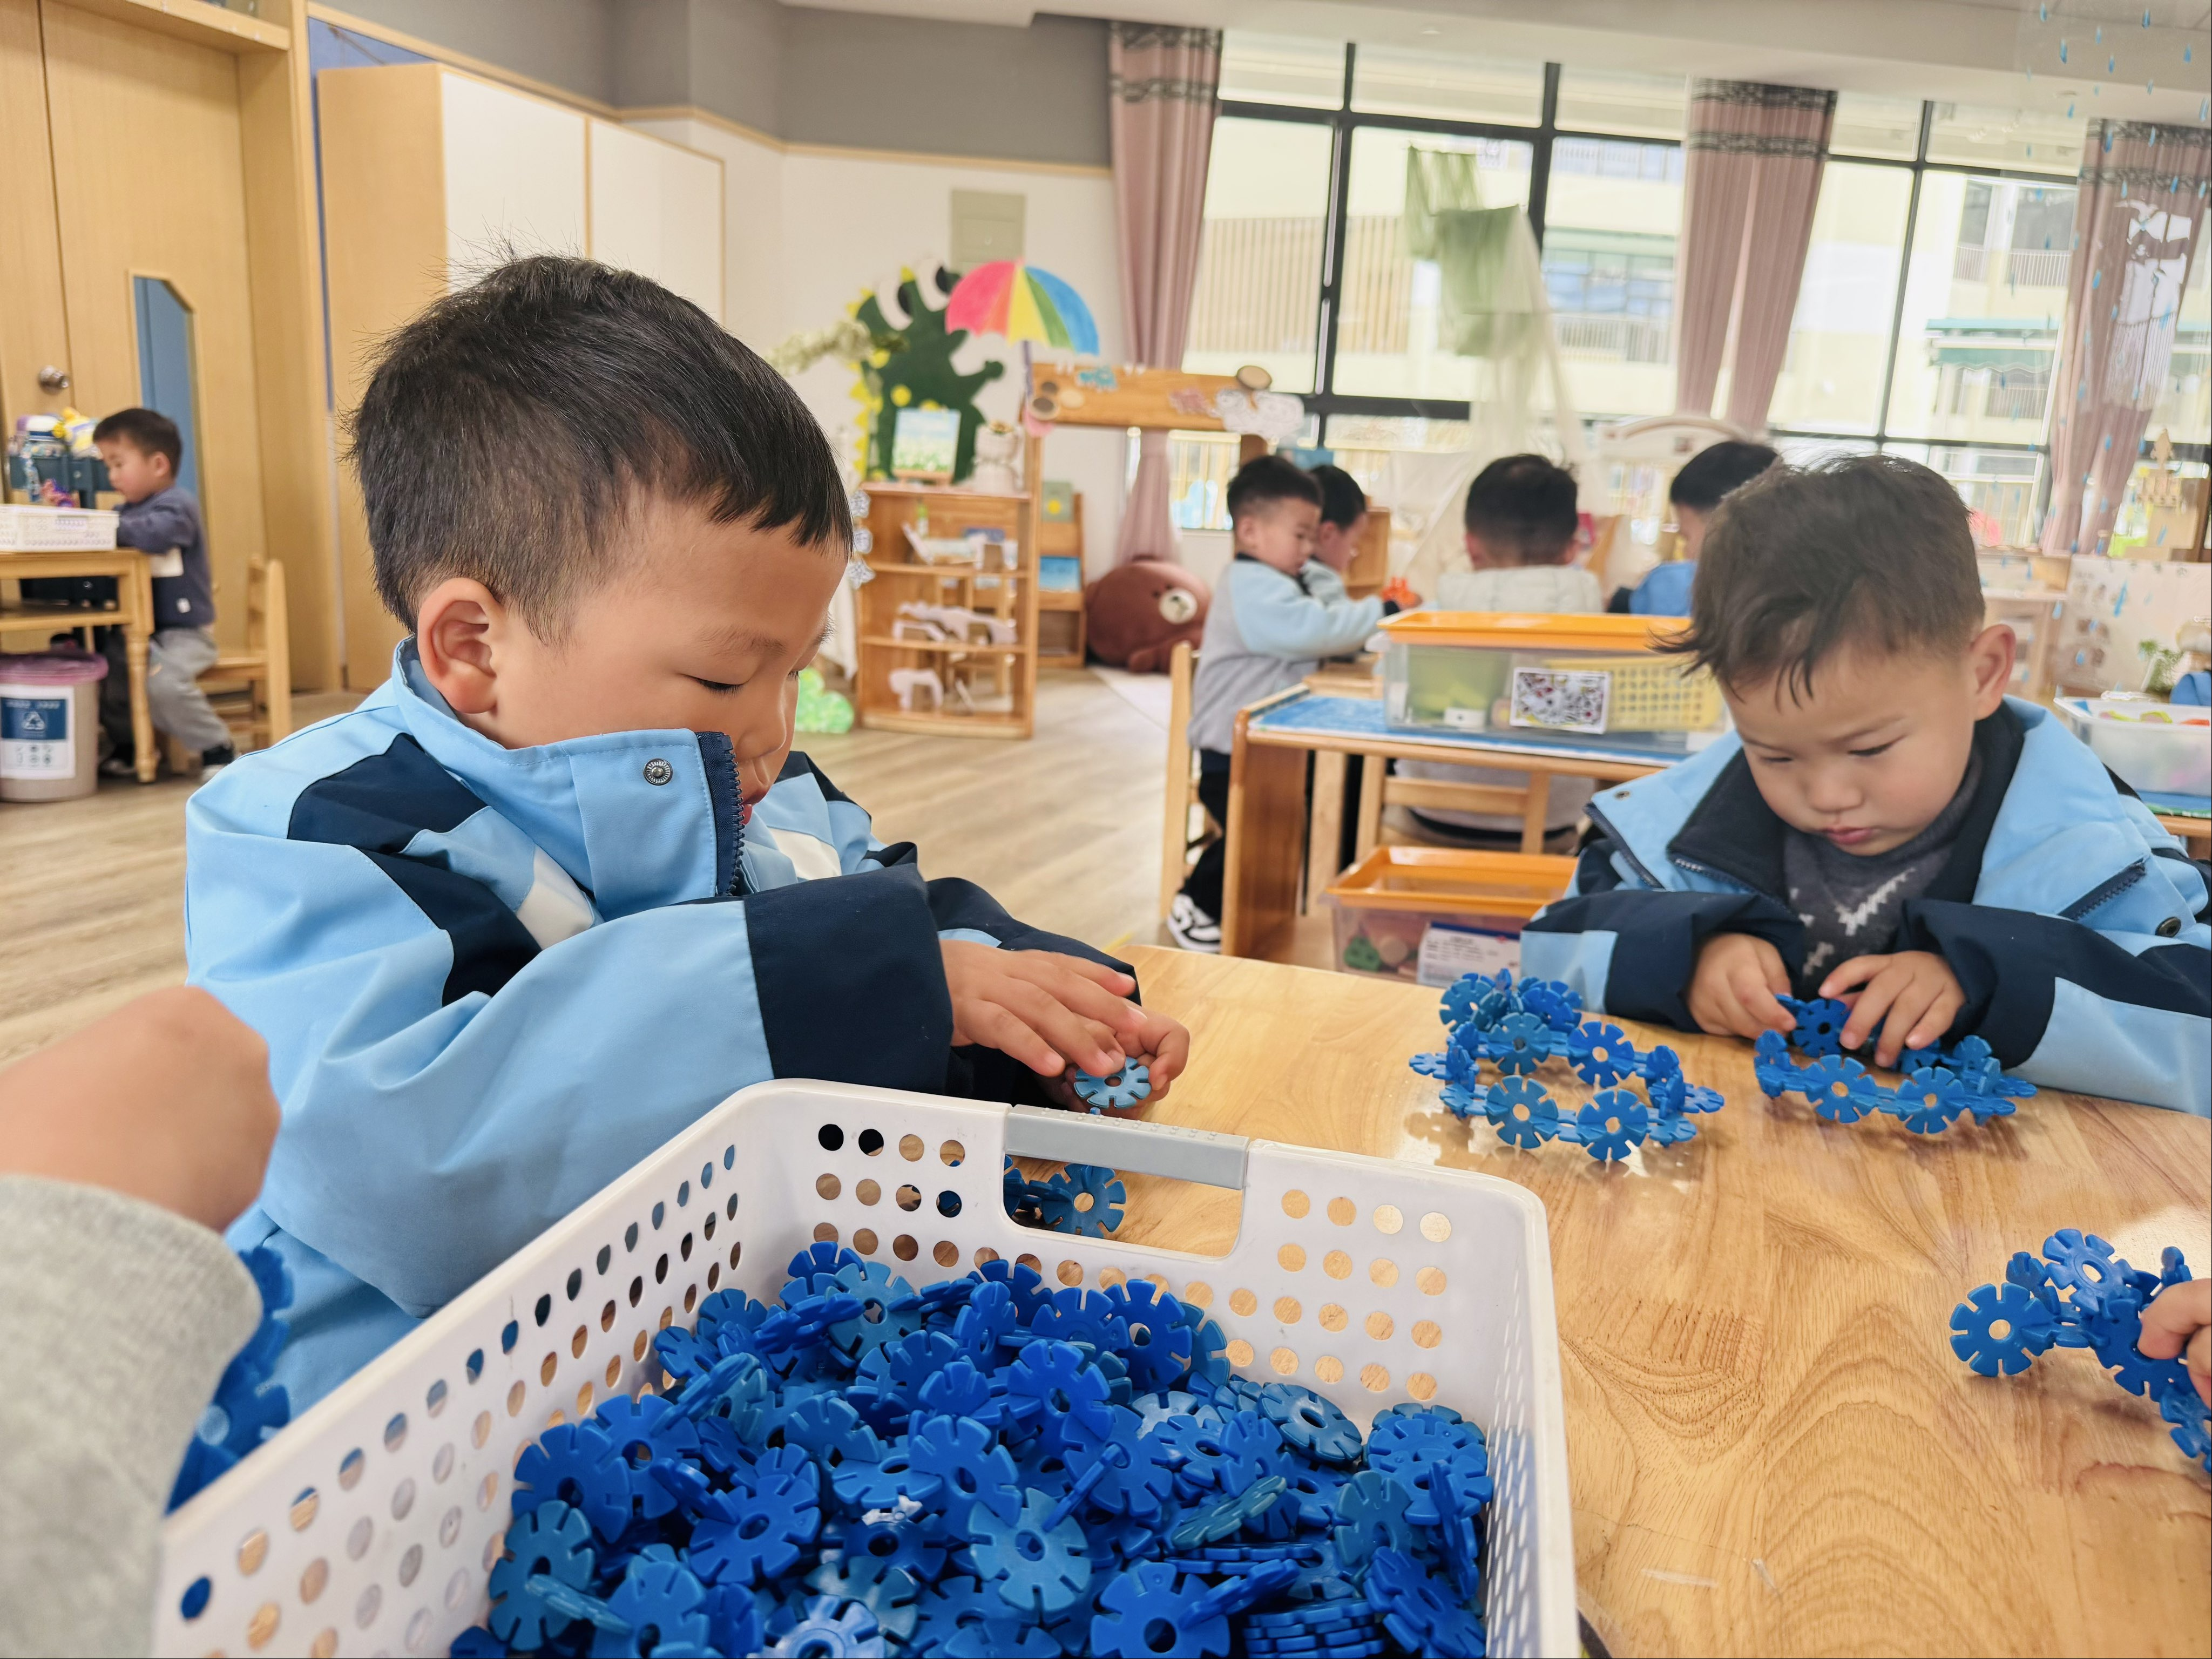

**一日生活活动篇**  

|  |  |  |  |  |  |
| --- | --- | --- | --- | --- | --- |
| **姓名** | **自理能力 （好★、一般●）** | **午餐、午睡**  **（吃完睡着★、反之●）** | **姓名** | **自理能力 （好★、一般●）** | **午餐、午睡**  **（吃完睡着★、反之●）** |
| **赖薪宇** | **★** | **★** | **冯原** | **●** | **★** |
| **万锦泽** | **★** | **★** | **郭舒耀** | **★** | **★** |
| **王亦豪** | **★** | **★** | **余一凡** | **请假** | **请假** |
| **高望** | **★** | **★** | **党佳琪** | **★** | **★** |
| **张奕** | **★** | **★** | **杨星月** | **★** | **★** |
| **万殊同** | **请假** | **请假** | **毛煜祺** | **请假** | **请假** |
| **何蒋晔** | **★** | **★** | **李醇韵** | **★** | **★** |
| **张东洋** | **★** | **★** | **刘欣然** | **请假** | **请假** |
| **韩承宇** | **请假** | **请假** | **朱沐菡** | **请假** | **请假** |
| **任泽轩** | **请假** | **请假** | **张芸汐** | **★** | **★** |
| **刘宸泽** | **★** | **★** | **费思佳** | **请假** | **请假** |
| **潘沐炀** | **★** | **★** | **周恒** | **★** | **★** |

执笔人：张洁